架构思想
主要围绕在重构/架构设计/软件工程方面的(epc时的readability和maintainability
架构三个层级:
代码级（Code Level）： 设计模式（工厂、策略、单例等）"实现"
应用级（Application Level）： 六边形、洋葱、整洁、清晰架构,关注单个逻辑单元的内部整洁 "设计"
系统级（System Level）： 微服务架构、中台架构、网格架构（Service Mesh）。关注服务治理、编排、事务一致性、负载均衡等“服务间关系” "建模/规划"
类比城市规划到具体建筑, 也对应DDD里流程: 系统建模-系统设计-系统实现

实践方法/评估方式

记录架构决策
ADR: 架构决策记录
上下文 context
决策 decision
后果 consequence
对架构师来说, 记录决策是重要的!

架构适应度函数
架构适应度函数：它是能够对于某个（或一组）架构特征进行客观的完整性评估的任何机制
- 任何机制
- 客观的完整性评估
- 某个(或一组)架构特征(原子/整体)
- 度量工具JDepend
- 找找其他适应度函数的工具
不要将架构杂糅成大泥球

服务的特性
集中编排: 一个主要职责是编排工作流的服务
分散协作: 没有编排者的服务, 工作服务协调职责

事件风暴
- 一种开发技术, 协作性的头脑风暴实践, 通过协作来共创领域模型;
- 由开发人员,领域人员等所有参与, 从各自的领域事件开始(比如XX会做XX事件)

拆分模式
- 这几种模式是为了重构改造时候, 新老架构服务流量并行/切换的部署模式
- 绞杀者模式: 增加类似网关的拦截层, 转发拆分服务的流量
- 并行运行模式: 同时运行, 但要注意数据层
- 功能开关模式: switch切换

微服务间通信模式
- 没什么好说的, 单纯看这个图挺好看的
- 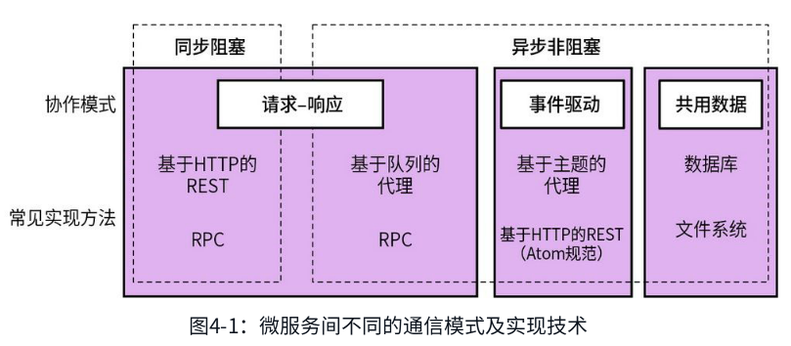

设计流程

项目时间角度
- 背景阶段
- 设计阶段
- 实现阶段
- 发布阶段
- 迭代阶段

数据流动角度
- 终端层
- 网关层
- 服务层 (多层)
- 数据层
- 我的模型抽象描述方法:
- 数据流图
- 依赖关系图
- 时序图

缓存结构分层
- 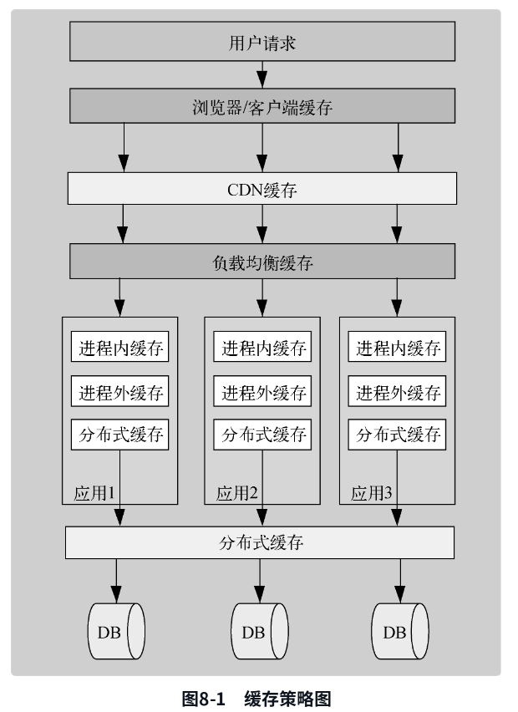
- 高并发/高性能的优化-请求优化
- 除了增加缓存, 水平弹性扩展, 更重要的是对于业务的优化, 对数据流的优化
- 尽量减少不必要的数据传输, 让数据尽量放在请求链路的尽可能前面(且考虑存储性能)
- 哪些数据可以用来做缓存, 根据动静分离, 静态数据更新少甚至无更新, 时效性要求低, 所以越容易前置缓存

Go工程目录结构 / project layout
https://go.dev/doc/modules/layout
https://github.com/golang-standards/project-layout

核心目录规范标准
- /cmd: 存放程序入口。每个二进制文件应在独立的子目录中，如cmd/app-name/main.go。
- /internal: 私有代码库。放置不希望被外部项目引用的包。Go 编译器会强制执行此规则（外包无法导入internal内的代码）。
- /pkg: 公有库代码。可以被其他项目导入使用的功能代码。注意：部分现代实践更倾向于将非 cmd 代码都放入internal，仅在需要发布库时才使用 pkg。
- /api: 存放 API 定义文件，如 OpenAPI/Swagger 规范、JSON 模式或 Protocol Buffers 文件。
- /configs: 存放配置文件模板或默认配置。
- /web: 存放 Web 相关的静态资源、服务器端模板或单页面应用（SPA）代码。
- /scripts: 存放编译、安装、分析等管理脚本。
- /build: 存放打包和持续集成（CI）相关的配置，如 Dockerfile。

重点 - internal结构
internal是服务内逻辑的主要代码
调用链上基本是 handler -> app -> service / repository -> repository
分别是与DDD分层架构 / 整洁架构是对应上的
- /app: 应用层代码, 负责做aggregate相关的聚合(领域逻辑/实体/值对象)工作; 对应DDD中应用层的处理, 最好在这里进行依赖数据/对象的生命周期管理(创建/回收)
- /handler: 如: 接口代码的桩代码实现函数, http的路由目标等; 一般就是做接口数据结构的转换工作, 鉴权, 参数校验(这两部分可能会放到插件完成, 而不是手动做)
- /services(或者叫domain): 对应领域层, entity的实现位置, 高度内聚且尽量不耦合/依赖其他模块的位置, 被app组合以完成复杂的逻辑
- /repository: 基础设施层, 就是其他外部依赖调用, 如: 数据存储, 消息中间件等等; 目前都不是贫血模型, 所以会依据接口定义有少量的数据转换操作

- !!!!! 注意
- 看domain / services 这里, 其中是有respository的子目录, 这里是用来存放外层repository具体实现的抽象层(interface的定义), 为什么interface定义要放在这里而不是在respository呢? 因为用interface就是为了依赖倒置, 但是如果interface和impl放在一个地方, 那么领域还是要import对应的包, 并没有解开这里的静态依赖关系;

- 那么就有小朋友会问了, "你领域层是解开依赖了, 可是谁来创建对应的对象给到领域层的对象呢?", 那当然是就是应用层, 应用层处理AGG相关的逻辑, 他就是用来编排逻辑和管理数据对象的生命周期的!

internal详细示例
- internal/
- ├── handler/ # 【用户接口层】
- │ ├── http/ # - 处理 HTTP 语义 (Header, Status Code)
- │ └── grpc/ # - 处理 gRPC 语义 (Proto 转换)
- │
- ├── app/ # 【应用层】 (Application Service)
- │ ├── command/ # - 修改数据的操作 (写)
- │ └── query/ # - 获取数据的操作 (读)
- │
- ├── domain/ # 【领域层】 (Core Business Logic)
- │ ├── entity/ # - 领域实体/聚合根
- │ └── repository/ # - 仓库接口定义 (Interface)
- │
- └── repository/ # 【基础设施层】 (Infrastructure)
- └── mysql/ # - 数据库操作的具体实现

整体示例
.
├── api/ # API 协议定义 (Protobuf, Swagger)
├── cmd/ # 程序入口
│ └── server-name/
│ └── main.go # 启动入口文件
├── configs/ # 配置文件 (yaml, json)
├── deployments/ # 部署配置 (Docker, K8s, Terraform)
├── docs/ # 设计及用户文档
├── internal/ # 私有业务逻辑 (核心代码)
│ ├── app/ # 应用层代码
│ ├── handler/ # 路由/接口处理逻辑
│ ├── repository/ # 数据库访问层 (DAO)
│ └── service/ # 核心业务领域逻辑
├── pkg/ # 外部可导入的工具包
│ ├── logger/ # 通用日志库
│ └── utils/ # 其他通用工具
├── scripts/ # 脚本 (Makefile, CI/CD)
├── test/ # 额外的外部集成测试和数据
├── go.mod # 模块依赖定义
├── go.sum # 依赖锁定文件
├── Makefile # 项目自动化指令
└── README.md # 项目说明文档

选型建议
- 小型项目：直接在根目录下放置 .go 文件即可，保持简单，避免过度设计。
- 大型应用/微服务：务必使用 /cmd 分离入口，并利用 /internal 保护业务逻辑。
- 库文件：如果你的项目是一个库，建议将导出代码直接放在根目录或 /pkg。

设计思想

代码级

防御式编程 vs. 契约式设计

防御式编程（Defensive Programming）

契约式设计（Design by Contract）
两者权衡选择

应用级

SOLID原则
- SRP simple responsiblity principle单一职责原则
- 并不是每个模块只做一件事, 而是某个模块只有一个原因被修改, 意思是他对某一种实体/动作的抽象负责;如果是某一个实体那么可能涉及关联多种事情;
- OCP open close principle 开闭原则
- open to add, close to modify, 通过增加代码来新增功能, 而不是修改代码; 主要是保证代码的可拓展
- LSP liskov substitution principle 里氏替换原则
- 最初是类继承时, 父类的方法设计的范围问题, 父类应该存在一些子类不会出现的方法, 这意味着父类设计不够纯粹的原初; 参考矩形,长方形,正方形的关系,矩形会有两种边长,而长方形,正方形都是矩形,但正方形继承矩形的话,正方形只有一个边长,定义就有冗余了;
- 拓展: 现在已变为"契约式设计", 核心变成了契约的可替代性,
- 契约化设计: 接口(服务内部抽象接口, 服务对外的接口暴露)作为行为的承诺, 必须严格保证前置条件(入参)和后置条件(输出/返回)
- 无感替换: 只要是依赖某个接口, 后续替换任何实现都能直接替换
- 解耦逻辑与实现: 保证插件化的能力, 新功能的实现, 只改变接口实现, 不会改动调用方补充
补充:
微服务保证要点
- 契约优先, 保证接口兼容性
语义化版本控制 SemVer, 解释:
版本号: {major大版本}.{minor中版本}.{patch小版本}
小版本: 向下兼容的缺陷修复
中版本: 向下兼容的功能新增
大版本: 不向下兼容的变更
- 消费者驱动的契约测试 - 自动化测试覆盖
大概就是自动,完整的接口测试
- 领域语义防腐层
业务规则分叉, 不相交时, 不要强行继承, 而是创建新的服务边界
- 错误与资源语义一致性
错误区间稳定
- 数据与资源生命周期超集约束
新版本只能是超集;
方向只能是: 新增字段, 放宽必填字段的约束;
不能是: 删除字段, 可选改为必填
新增幂等键->老客户端不传, 框架给默认值 -> 前置条件放松->兼容,LSP允许
取消幂等键->老客户端在传, 新服务端不认 -> 前置条件收紧->不兼容,违反LSP
- 可观测性即"运行时里氏验证"
行为一致性作为SLI, 利用可观测性的能力完成验证
- 渐进式发布
逐步灰度迁移, 动态控制新旧逻辑流量, 随时可以回滚进度
- ISP interface segregation principle接口隔离原则
- 接口隔离, 提供给我接口时, 我只需要和我有关的; 就比如:
# 给你提供rpc接口时
# 我专门设计一个范围的pb文件然后生成对应的桩代码, 只是我服务实现的接口的子集

我: 服务A [a模块(功能1,功能2),b模块(功能3)]
定义接口文件
a_module.interface
b_module.interface
# 不隔离桩代码的话, 就是service的隔离
# 看需求程度

调用者:
caller A: 需要功能1
caller B: 需要功能3

我 - 提供a_module.interface -> caller A
我 - 提供b_module.interface -> caller B
- DIP dependency inversion principle 依赖反转原则
- 我的类的实现尽量不要依赖具体的实现, 而是依赖抽象, go里面的话就是尽量依赖interface, 不仅解决依赖连锁修改的问题, 也方便单测
扩展阅读:
- 工程目录结构存在问题探讨
- 本文"扁平模块化 vs. 分层结构"

反对DDD
- 易变性
- 因为DDD是根据业务具体逻辑的领域进行划分; 忽略实现上的易变性
- 基于易变性的划分: 可以识别出系统中频繁更改的部分, 而这部分更倾向业务的作为一个服务, 更改更少的倾向基础的作为一个服务边界
- 这种方法和双模IT有相似
- 数据层面
- 根据数据敏感程度(有点像华为的绿区,红区)划分区域; 某些数据只在高敏感区域存在, 而其他区域无法直接获取
- 技术层面
- 根据前端/后端/数据层做水平划分, 然后不同的实现(语言/技术栈)在层级内垂直划分
- 组织架构
- 不同的中心,不同地域的划分

- 其实看下来, 这和DDD并不完全冲突, 可以结合一起应用, 重点是找到边界

扁平模块化 vs. 分层结构

扁平模块化 (Flat / Functional Grouping)
- 这种方案主张按功能逻辑拆分包，尽量减少垂直层级，是典型的“务实主义”设计。
- 核心特点
- 高内聚性：相关逻辑（数据模型、业务逻辑、持久化代码）高度聚集在一个包内。
- 低抽象化：减少接口（interface）的过度定义，代码跳转路径短，实现“所见即所得”。
- 物理隔离：模块间边界清晰，常利用 internal 目录防止非必要的外部引用。
- 适用项目场景
- 非业务系统/基础设施：如中间件代理（Proxy）、监控 Agent、高性能网关、数据同步工具。
- 工具类/类库项目：目标是提供特定功能的 SDK 或 CLI 命令行工具。
- 初创期微服务：业务逻辑尚未复杂化，追求极致的交付速度。
- 场景适合的原因
- 性能损耗小：非业务系统通常对延迟敏感，扁平结构减少了多层抽象带来的转换损耗。
- 逻辑相对稳定：这类系统一旦核心协议或算法确定，极少频繁改动。
- 审核直观：在严格的 PR/MR 审核机制下，扁平结构让审核者能直接审视逻辑全貌。

分层结构 (Layered / DDD / Clean Architecture)
- 这种方案通过解耦业务逻辑与外部依赖，形成清晰的垂直依赖关系，强调“领域驱动”。
- 核心特点
- 解耦性强：核心业务逻辑（Domain）位于中心，不依赖数据库、API 等底层实现。
- 高度抽象：广泛使用接口进行依赖注入，严格遵循“依赖倒置原则”。
- 结构标准化：拥有固定的调用链路，如 api -> application -> domain -> infrastructure。
- 适用项目场景
- 复杂业务系统：如电商平台、金融支付、ERP 或 OA 审批系统等业务规则错综复杂的项目。
- 大型团队协作项目：需要数十人共同维护，且人员流动性较高的项目。
- 长周期演进系统：未来可能更换外部组件（如从 MySQL 迁移至 MongoDB）的场景。
- 场景适合的原因
- 屏蔽业务复杂度：通过分层防止代码演变为难以维护的“面条代码”。
- 易于单元测试：分层架构天然适合 Mock 外部依赖，保障业务核心的稳定性。
- 强制共识：大型团队通过标准化的分层规约，降低了个体编程风格差异带来的影响。

核心维度对比表
- 维度 | - 扁平模块化 (Go Way) | - 分层结构 (DDD / Clean)
- 设计核心 | - 围绕 功能(Feature) 组织 | - 围绕 领域(Domain) 组织
- 首要目标 | - 简洁、开发速度、运行效率 | - 可扩展性、可测试性、解耦
- 维护成本 | - 初期极低，后期随模块膨胀增加 | - 初期较高（模板代码多），后期平稳
- 循环依赖 | - 目录结构简单，较易处理 | - 需谨慎设计，否则易触发 Import Cycle
- 推荐语 | - 务实派：拒绝过度工程 | - 严谨派：追求架构解耦与长期演进

系统级

微服务边界划分
- 微服务也是SOA中模块化拆分的一种方式, 和单体服务的组件拆分可以等同
- 3个关键概念
信息隐藏
- 细节信息隐藏在服务/模块/边界内
- 提升开发效率: 模块内独立开发
- 可理解性: 每个模块都是单独的, 整体的
- 灵活性: 模块可以独立更改, 也方便进行模块的替换, 组合
内聚
- 最简明的定义: 一起改变的代码应该组织在一起
- 同一类事情, 在我们内部就可以处理完, 不需要调用其他模块; 如果一个功能分散在不同的系统上, 那就是低内聚
耦合
- 耦合就是依赖关系和依赖的程度; 如果修改一个服务, 必须要改动另一个服务, 那么就是高耦合的. 如果出现非常高耦合的情况, 那这两个模块应该内部拆分, 再组合构成新的高内聚模块

- 模块之间的链接是模块相互之间的作出的假设; 这句话怎么理解?
- 高内聚低耦合的结构是稳定的

服务弹性
- 注意这里的是可用的弹性, 在资源扩展中的弹性是和承受业务压力上涨的弹性(处理能力的弹性), 两者侧重点不一样
- 服务弹性也是高可用的重要部分
- 健壮性
- 应对预期干扰的能力, 程序的健壮性, 可以处理各种合理/不合理类型的输入
- 可恢复性
- 从破坏性事件中恢复(故障崩溃等)
- 优雅的灵活性
- 面对未知情况的性能下降, 无法正常运行; 需要可观测性发现
- 持续适应性
- 持续测试,迭代后功能保障

书-分布式系统架构

分而治之

耦合

耦合种类
从程序的角度上
静态耦合: 架构的组成部分是如何联系起来的, 依赖项, 耦合度, 连接点等(代码依赖, import等); 可以用于整体架构的可靠性分析; 某个模块修改可能直接影响另外的有耦合模块
动态耦合: 架构各部分运行时如何调用, 比如rpc, http等调用; 关注模块间的通信
从耦合的强度上
- 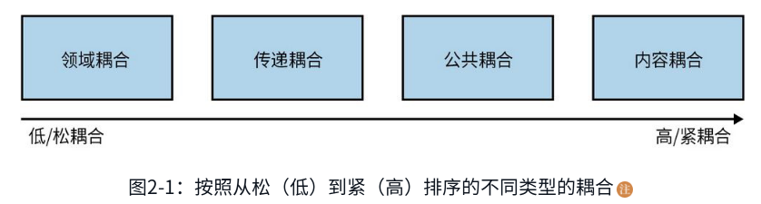
- 领域耦合
- 微服务A和微服务B交互, 是因为前者需要后者提供的功能; A已经做好自己该做的事情了, 把自己的结果传递给B, 这样会认为是低耦合的; 因为嘴吃负责判断食物能不能吃, 和初步咀嚼食物; 消化分解吸收就不是他做的事了, 而传递给胃/肠这种依赖是合理的
- 注意信息隐藏: 仅共享绝对必要的内容，且仅发送所需的最小量数据
- 传递耦合 / 流浪耦合
- 服务A给服务B传递数据, 仅仅因为B下游其他服务需要; 因为有传递依赖的问题, 所以A需要理解B和B的下游的逻辑, 这是不应该的. 比如: 嘴只要处理完给到胃就完事了, 不应该关注胃到肠的逻辑;
- 如何解决:
- 增加领域耦合, A直接调下游服务, 但是容易造成功能混乱
- 逻辑下推, 将依赖数据放到服务B进行创建, A只提供必要数据
- 数据透传, B不关注透传信息, 只关注自身依赖信息
- 公共耦合
- 多个服务使用一组公共数据; 很常见, 因为会有数据共享/公有数据库等(比如: 账号信息等)
- 问题: 如果数据结构和数据本身的修改, 会影响到多个服务; 还有就是data race数据竞争问题
- 如果是静态资源, OK, 这种影响很小;
- 但如果是数据修改, 特别是状态的修改;
- 可以引入FSM有限状态机进行控制(如果实现呢?);
- 使用一个服务专门处理某种数据, 其他服务依赖该服务(FSM也可以由他控制)
- 利用数据库的功能进行包装
- 内容耦合
- 服务A调用服务B来改变B的数据状态, 比如A调用B的数据库进行修改; 和公共耦合的区别在于权限边界不够清晰, 因为公共耦合可以知道谁是主人, 谁是共用者.
- 利用查询状态接口来暴露数据, 用真实存在的动作接口来更新数据
- 耦合的实现性质上
- 时间耦合: 在有依赖关系时, 描述依赖关系是同步/异步的
- 从数据的流向上
- 传入耦合: 代码的输入连接, 引用其他组件/模块/函数/类的数量
- 传出耦合: 输出, 被其他引用的数量

静态耦合 定义 架构量子
架构量子可以类比DDD中的限界上下文
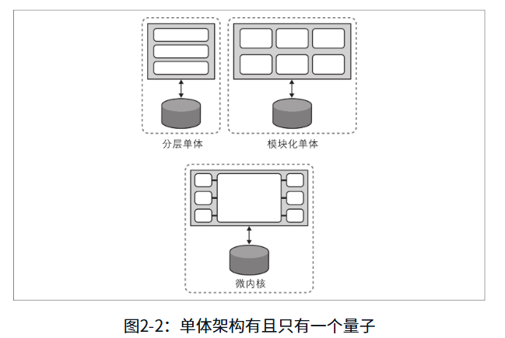
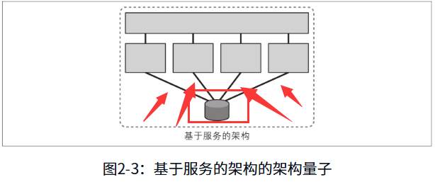
这钟共享依赖的决定上游模块不能独立部署, 所以这种静态依赖决定了这个整体是一个架构量子
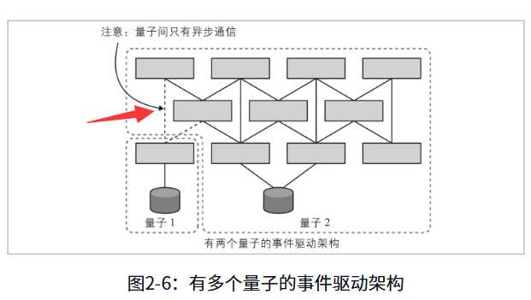
虚线是异步通信, 没有了同步调用依赖的话, 就认为是解耦了的.所以上图认为是两个个独立的架构量子
- 注意分析静态耦合时千万不要忘了对数据层存储的依赖

动态耦合 定义 架构量子
服务的调用被一下三个因素影响:
- 通信: 同步/异步
- 一致性: 从原子到顺序到因果到最终
- 协调: 是需要统一编排还是各自协调
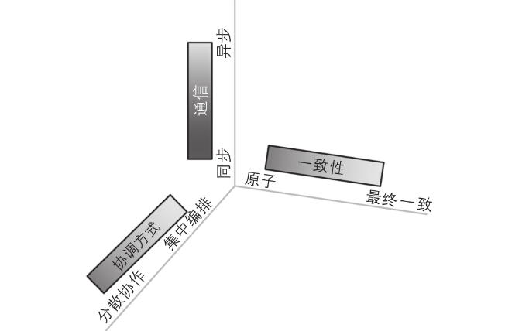
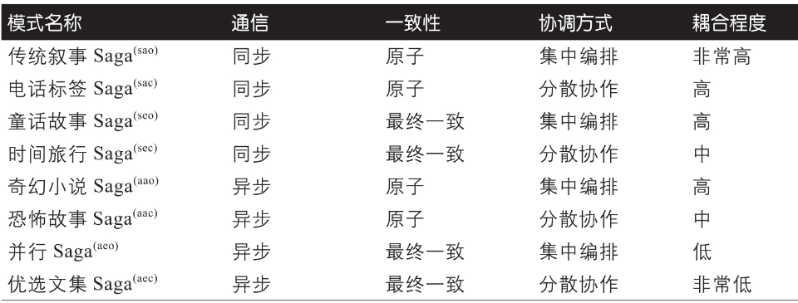
不是你家整体业务这么复杂呢? 全长不一样? 我是真的服!

模块化

简述
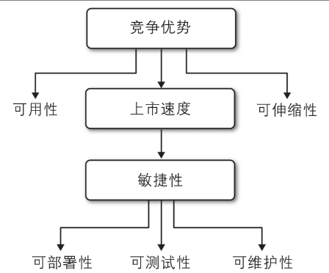
可用性: 容错性, 可以参考服务弹性
可伸缩性(scalability): 部署的最大可承载容量的伸缩性, 包含纵向扩容和横向扩容, 但是纵向扩容是有限的, 一般都会要求横向的水平扩容
敏捷性: 由可部署性, 可测试性, 可维护性组成
可部署性: 参考CD, 持续可部署
可测试性: 参考CI, 持续可集成中的测试部分(CI还有重构等属性, 但可测试算是占比比较重的)
可维护性(Maintainability): 对系统的代码结构的添加,变更,删除功能的难易度(我觉得是包括了可扩展性的)
可扩展性(extensibility): 和可维护性都是针对代码结构的修改, 这个会更专注于新功能的增加
- 模块化不一定意味着微服务/分布式架构, 也可以单体组件的模块化
模块化带来的好处: 可伸缩性, 敏捷性
也不一定, 要是分布式架构的模块化才有可伸缩性的好处.
敏捷性倒是都会得到增长

可维护性
可维护性是指添加、变更或者删除功能的难易程度，也包含系统内部的变更，比如打补丁、服务框架升级、第三方库升级等
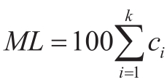
ML(0%-100%)是可维护水平, ci是组件的耦合水平
耦合水平这个指标比较多:
- 组件耦合度
- 组件内聚度
- 循环复杂度(圈复杂度! 是你! 好久不见!)
- 组件大小
- 技术/领域划分(如果是重要, 复杂, 难的会更难以维护)

可测试性
可测试性定义为测试的难易度（通常用自动化测试实现）以及测试的完整性
和CI, 自动化测试有很强的共生关系
可测试性是指标, 而CI是实现指标的利器! 当然其他自动化测试手段也是
模块化之后, 可以进行更细化的级别的测试, 模块独立的单元测试; 回归测试, 冒烟测试会更快更便捷

可部署性
可部署性不仅仅关乎部署的难易度，还与部署频率以及部署总体风险有关
这个和CD, 容器化, 容器编排离不开关系
- 注意模块化不一定解决部署的便捷
- 模块化后还是单体架构
- 模块化后的分布式架构, 各个模块间强耦合, 导致部署的顺序依赖
特别是2还会比单体更复杂(因为发布更多了), 形成"分布式大泥球"(想说屎山就说嘛)

可伸缩性
系统应对业务逐渐增长带来的请求上涨, 用户规模上涨的处理承载能力
而弹性是应对流量激增, 每日波峰的流量处理能力(注意这里的弹性和前文可用性的弹性关注点不一样)
文中说随着服务细分的提升, 弹性更像单个部署单元的纵向承载, 可伸缩性更像部署单元的水平扩展; 但是在实践中, 面对可预见的日常波峰和活动的激增, 也是可以通过提前水平扩容进行防御
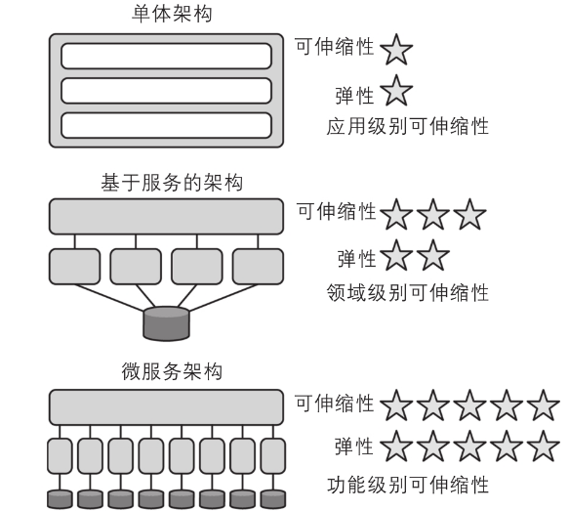

可用性 / 容错性
参考上面的服务弹性

模块分解
模块化, 一般是从一个单体应用进行模块化, 那么如何拆分,分解就是一大难题
大象迁移
确定代码库是否能分解
- 基于组件分解 2) 战术分叉
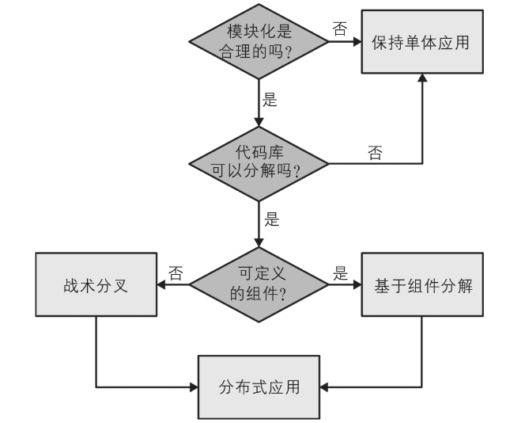
根据抽象性和不稳定性计算
抽象性 = 抽象元素数量 / (抽象元素 + 具象元素)
不稳定性 = 传出耦合 / (传出耦合 + 传入耦合)
不稳定性可以理解为易变性, 越低越容易修改
主序列距离 D = |A+l-1|
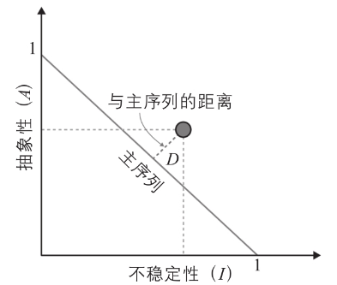
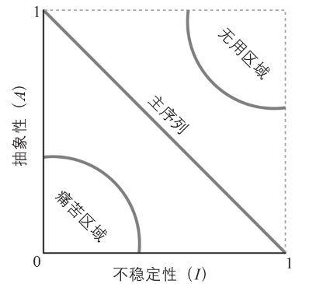
卧槽, 这和我之前看到的一个坐标轴很像, 也是四个区域的划分;
以"代码修改的频繁度"和"被引用次数", 后者和不稳定性有点相似
修改多+被引用多->痛苦区
修改少+被引用多->基础代码
修改多+被引用少->业务代码
修改少+被引用少->无用代码

基于组件分解
就是将组件拆解成服务, 我觉得有很多角度: 领域, 数据(好像主要这两个了吧)
但是最直观, 先按代码库的目录进行拆解(总不能单体架构还全扁平的代码吧)
- 识别和调整组件模式
按目录做分割; 如果真有扁平的代码目录, 那先做整合, 不管从前缀还是功能入口; 可以借助静态代码分析工具, 找到组件名称/命名空间; 还可以通过代码/语句/文件的量级, 适应度函数来判断(基本是一些比值量化), 对某些大块的还需要进行细致切分;
整体拆分
- 收集公共领域组件模式
这里应该是拆分后的组件里相似功能的抽象整合
通用整合
- 扁平化组件模式
孤儿类: 在另一个组件的根目录里, 且没有其他关联
找到所有孤儿类的组件, 重新整合成一个
但是看示例, 还有将非孤儿类(有其他依赖)的子组件, 作为独立组件分离出来(可能后续还有优化)
组件内部拆分/整合
- 明确组件依赖项模式
看组件之间的传入和传出依赖关系(就是耦合); 用传出/传入的耦合来判断当前系统关联的复杂度, 进而判断这个拆分是不是可行的, 难度的大小, 工作量的大小, 是否需要重构; 有些共享库的依赖, 可以拆分然后融入到另外的组件内
减少组件, 融入其他组件
- 构建组件领域模式
前面将组件拆分,重新设计,整合了之后; 我们一般不会直接把一个组件作为一个服务(当然也有这种情况); 需要做领域上的设计(从DDD来说应该是已经有了模型建模), 寻找限界上下文; 一般有依赖项的要么被依赖的作为共享组件, 要么会放在一个服务内, 要么就是作为基础服务
领域建模整合
- 构建领域服务模式
将重构后可以单独部署的圈定好

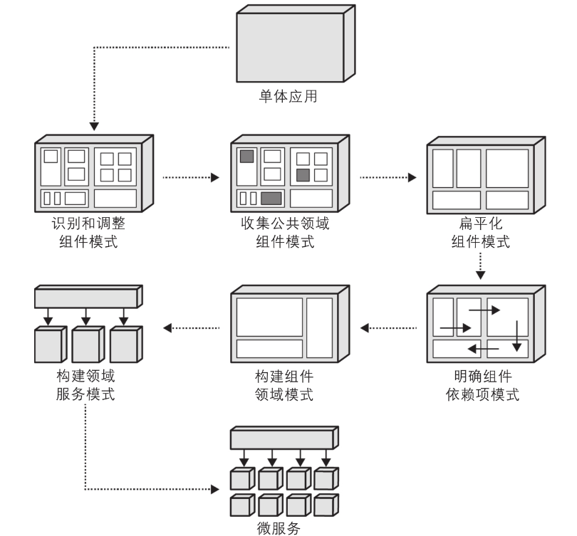

战术分叉
拆解大泥球! 清洗大屎山!
从某一个功能点出发, 保留依赖, 删除其他代码;
这样就可以拆解出一个独立模块; 这样我觉得比较偏向垂直/领域拆分, 后续还可以考虑公共耦合的模块进行水平的拆分

数据的拆分
拆分的驱动因素
- 变更控制
拆分某个表被影响的服务数量; 毕竟这是修改静态耦合
- 连接管理
昂贵的数据库连接, 首先建立连接就是一个很耗时的操作, 他可能比一次读/写请求的耗时更高; 而一条连接是半双工的, 一问之后才有一答; 太多服务连接到同一个数据库也会挑战数据库的处理上线
- 可扩展性(我觉得是可伸缩)
单体架构限制扩展
- 容错性
单体架构, 单点故障影响所有业务, 没有业务隔离; 至于冗余的话还是可以做到的
- 架构量子
静态耦合导致架构量子的连接
- DB选型优化
并不是所有数据都是存放关系型DB的, 根据实际的使用场景,灵活使用DB
同时带来的问题:
- 数据关联的约束: FK外键等约束, 因为数据拆分在不同实例后没有了
- 数据库事务: 会需要升级成分布式异构事务处理
数据域? 五步法? 这是啥?
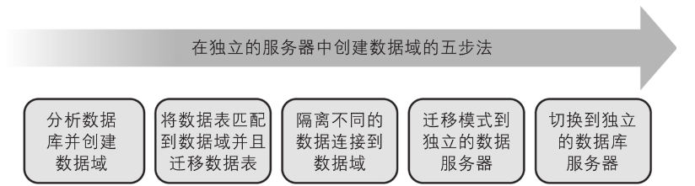

服务粒度
卧槽! 牛逼! 在不同服务粒度的视角中, SRP也是有不同的理解, 在更大范围的限界上下文中, 根据SRP得到的单位可以是很宽泛的, 而如果细致到单个模块内, 那么SRP又可以细分到不同类的实现, 那么根据SRP来做服务的拆分, 需要选择一个适合的服务粒度来做判断

简述
分解因素
集成因素
模块化: 标准化单位/尺寸的构建; 划分出单元/单位; 如何拆分
粒度: 构成一个大单元的众多粒子之一; 拆分得多大

粒度分解因素
- 服务范畴及功能
是否做了太多不相干的事情; 保持内聚和整体大小的平衡
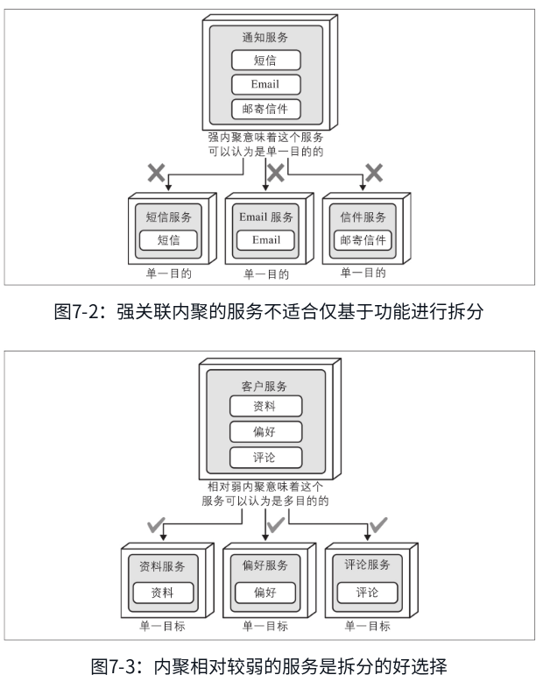
- 代码易变性
代码修改的频率, 比较反映基础--业务这种层级的变化
- 可伸缩性和吞吐量
这个就是看业务入口的流量分布了, 大流量的可以进行拆分, 同时这也可以做到一定的业务隔离
- 容错性
这里就是要对重要业务的业务隔离了, 某些业务的可用性要求比较高(比如SLI,SLA,SLO等)
- 安全性
安全性就是从数据角度来分析, 比如个人隐私信息等, 做数据安全的隔离
- 可扩展性
这个和点2有相似, 代码/业务的拓展, 如果都某个业务发展比较快, 或者变动很频繁, 就需要做分解

粒度集成因素
- 数据库事务
说是数据库事务, 不如说数据的关联性,一致性,完整性; 如果强关联比较多, 用到事务或者数据关联; 那么不能进行过多的分解, 而是需要集成
- 工作流和协作
关注服务间的通信, 如果过多的通信导致容错性的下降, 那么也不应该, 前面分解的时候有因为避免服务内某点出问题而做分解, 现在也要避免某个服务被过多依赖/传出耦合, 他出问题后导致其他服务的无法用, 而要将这部分做集成; 还有考虑通信带来的性能和响应速度的问题
- 共享代码
不能包含业务逻辑的代码, 不能频繁变更; 频繁出现缺陷, 需要版本更新
- 数据关系
我是觉得和点1相近的
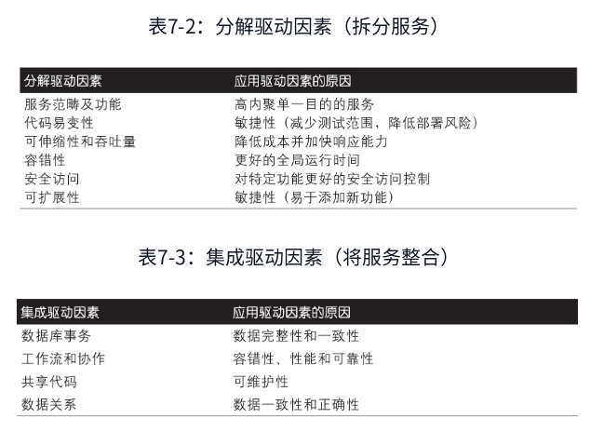

合而为一

复用模式

代码复制
就挺狠的, 将复用的代码, 在每个用到的服务中都复制一份, 但是这样怎么做版本管理...你还不如利用语言的包版本管理能力, 将代码放一个单独共享库中
好吧, 他也承认这种方法很少会用

共享库
就是前面提到的共享库;
那么做共享库的话, 就要考虑共享库的粒度, 是全局共享,还是保证SRP的共享; 然后就是版本管理的问题
书里提到的: 依赖管理, 变更控制
大概是这两点谁用了什么, 我改了什么会影响谁
粒度的不同, 要么会造成修改爆炸广播所有服务, 要么小共享库爆炸增长刷屏
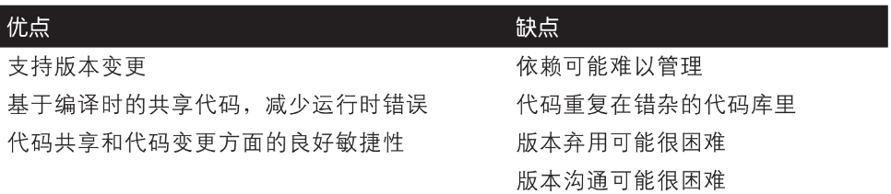

共享服务
版本问题同样会有, 不过可以同接口兼容解决, 但是兼容对共享服务自身又是一个负担(逻辑堆积太多); 还有一个重要的问题就是性能, 通过通信实现逻辑总是有损耗的, 在高并发/快响应的场景压力很大; 还有就是新增服务, 必然带来可伸缩性和容错性的挑战
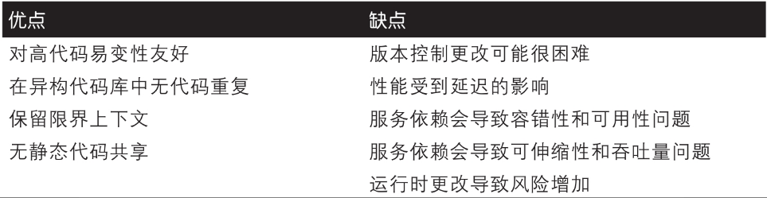

side car 和 servicemesh
不是, 这么高级吗
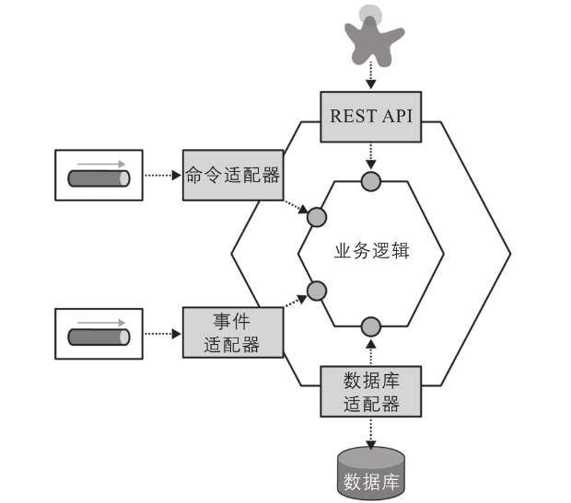
有点帅
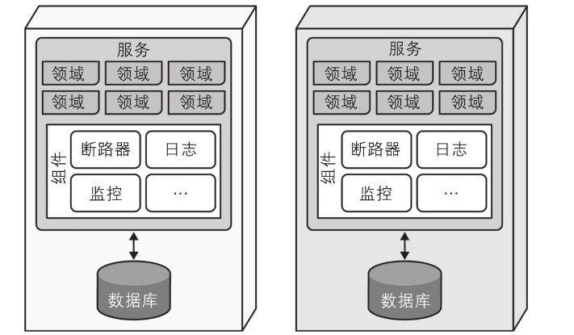
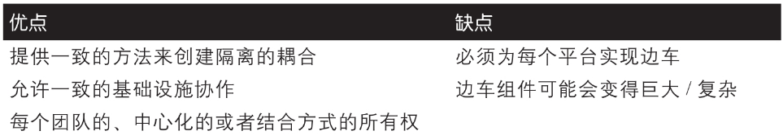
难啊, 需要部署平台的支持, 相对其他方法还是有一定的学习成本, 增加了运维成本

数据所有权 和 分布式事务
如何分配所有权, 一般来说就是谁写谁拥有, 只读只共享
所以这里会比较关注写场景

单一所有权
表只是一个服务所有, 一个服务写入

公共所有权(common)
多个服务写入一个相同的表, 但是一般会有一个专用的服务进行写入, 其他的服务只调用这个服务

共同所有权(joint)
这里就比较变态, 这里是多个服务直接对一个表进行操作;
- 这种情况一般都会进行拆分, 向单一所有权的方向靠, 然后再做数据的同步;
- 要不就是数共享数据领域(保持原状);
- 委托技术, 将所有权放到其中一个服务上, 其他服务通过这个服务来获取数据;
- 服务整合, 把多个写放到一个服务(又变成1的单一所有了)

分布式事务
ACID 和 BASE; 不赘述了
实现最终一致性的模式
- 后台同步: 一个写完之后, 同步CDC/消息队列等手段后台修改其他节点数据
- 基于请求的编排: 一个主节点或者编排器节点, 显示去调用修改接口; 面对错误时的处理会很复杂
- 基于事件: 通过消息队列发送事件, 让对应服务更新节点

分布式数据访问

服务间通信模式
利用rpc或其他调用方式, 获取目标数据
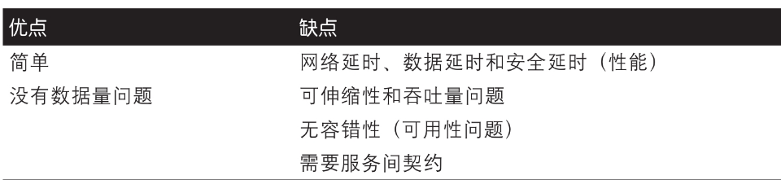

列schema复制模式
直接冗余存储, 自身数据就可以满足需求, 不需要依赖外部数据; (但其实局限性比较大, 简单的场景还是可以的), 如果有数据更新的话, 那情况会变得复杂, 因为就是多点的数据更新
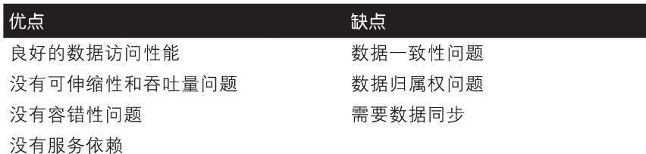

复制缓存模式
单一内存缓存(本机缓存): 少见
分布式缓存: 利用其他缓存服务实现
一样会有更新的一致性问题
这个感觉更多是为了性能问题而提出的解决方案
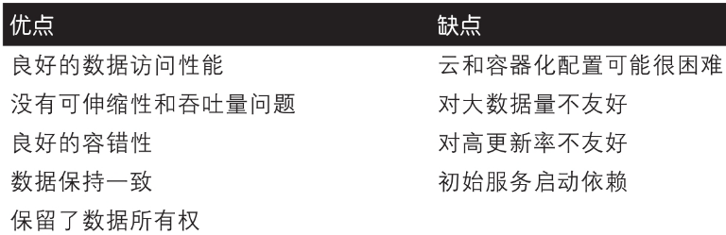

数据领域模式
像DDD的数据领域聚合?
不同服务间共享使用数据
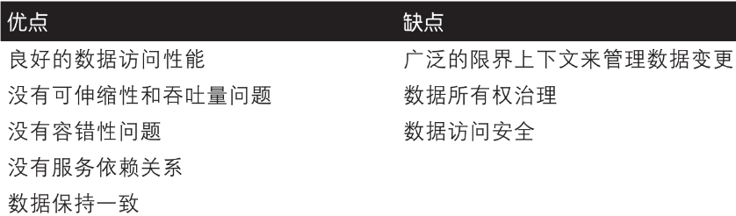

分布式工作流

集中编排式通信
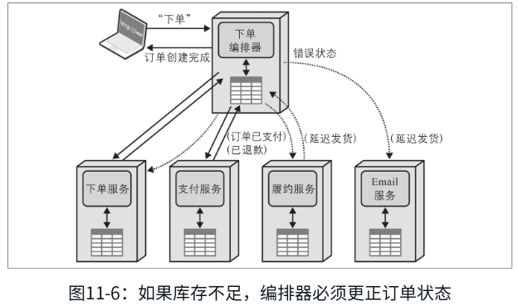
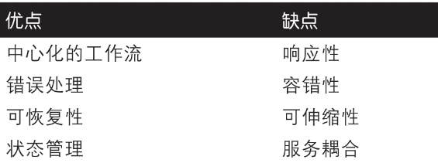

分散协作式通信
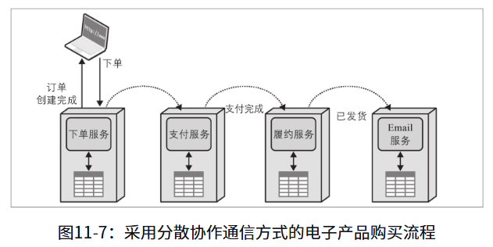
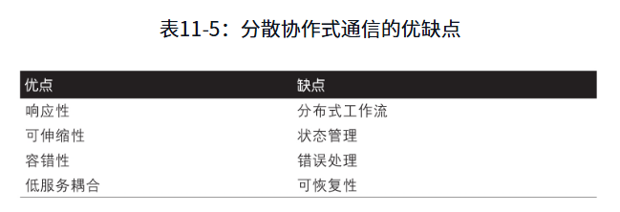
分散协作的状态管理方式
首问责任人模式(状态维护在第一个服务, 下游的操作需要调用它更新状态)
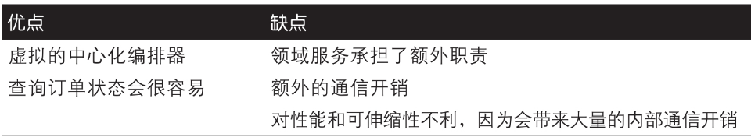
无状态分散协作(完全不维护状态, 需要再去实时查询各个服务)
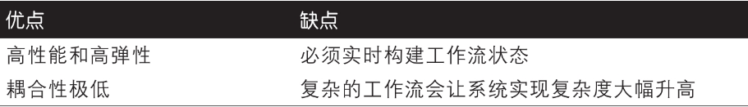
邮戳耦合(在通信交互中保存工作流状态并更新流通)
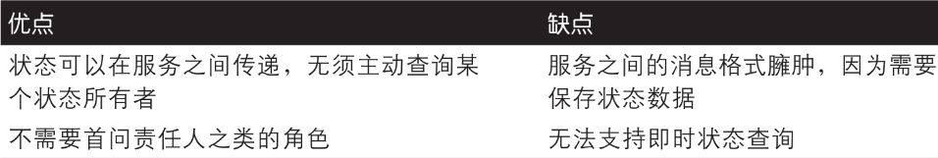

事务SAGA

简述
谁TM教你这么命名的
主要是通信方式(同步/异步), 一致性要求(强一致性/最终一致性), 协作方式(集中/分散)三个维度
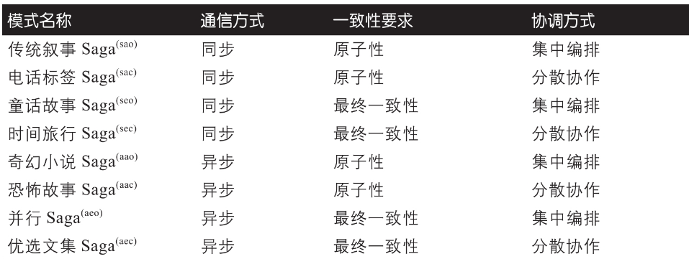
传统叙事sao: 同步,强一致,集中
电话标签sac: 同步,强一致,分散
- 童话故事seo: 同步,最终一致,集中
时间旅行sec: 同步,最终一致,分散
奇幻小说aao: 异步,强一致,集中
恐怖故事aac: 异步,强一致,分散
并行aeo: 异步,最终一致,集中
优选文集aec: 异步,最终一致,分散
补偿事务: 干回滚的

传统叙事
为了模仿单体系统, 编排器编排工作流, 管理整体分布式事务(可能异构); 回滚一般会用补偿事务进行实现
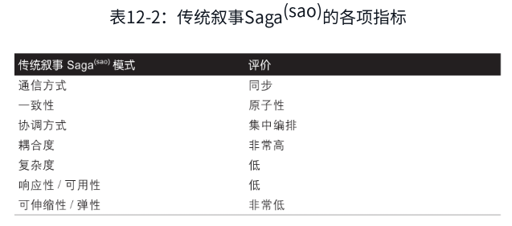

电话标签
没有独立的编排器, 所以每个服务需要承担一部分非自身业务的逻辑; 遇到错误情况的回滚恢复会更复杂
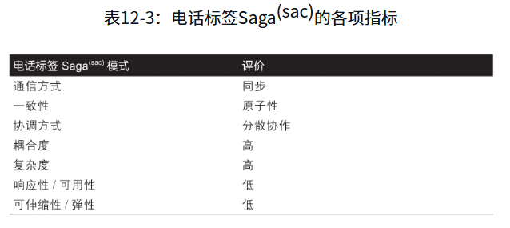

童话故事
和传统叙事相近, 但因为不需要保证强一致性, 所以没有全局事务的控制, 只有各个服务的本地事务; 但我感觉其实相差不多, 因为实现形式是类似的, 而这个全局事务控制不明显; 我觉得即便你没有全局事务的限制, 但遇到错误时, 你还是要进行组织回滚;
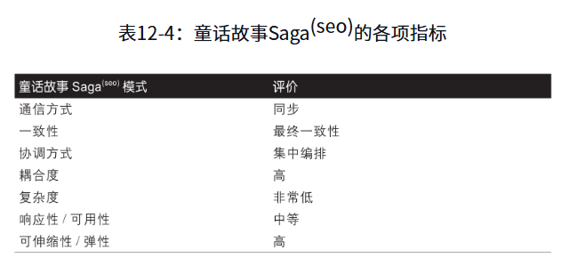

时间旅行
比较像服务级的责任链, 管道式处理; 这其实ec这两更适合异步; 对面复杂场景会很困难
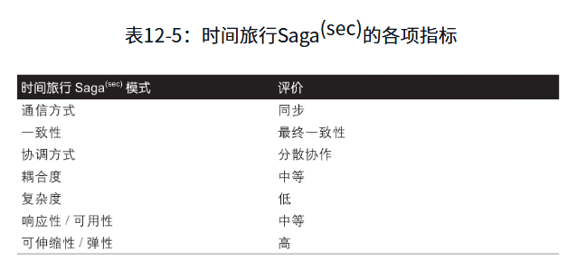

奇幻小说
异步搭配集中和原子, 一看也是不搭的组合, 用牺牲一致性为了性能的手法, 却要维持一致性; 状态同步判断事务进行也会很困难, 就很怪
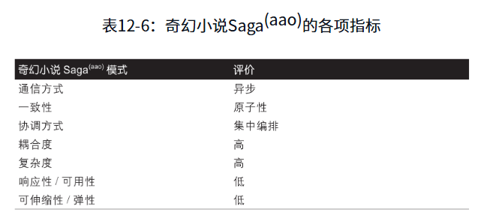
恐怖故事
比前者更难受, 目标是最严厉的, 实现手法是最松散的, 对工程师是最折磨的; 如果ac了最好选择e
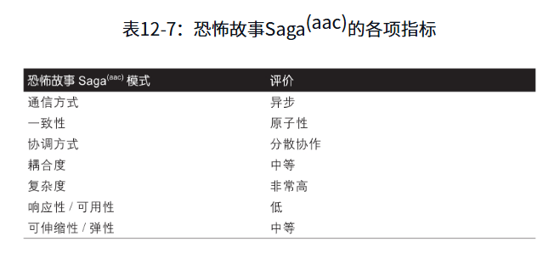

并行
很正常很普遍(主要集中编排的都常见)
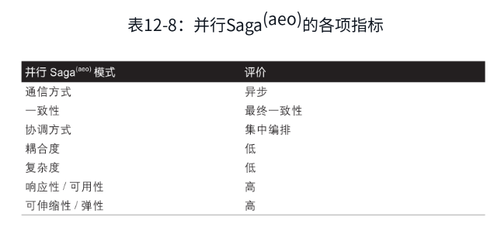

优选文集
最松散的结构, 最低耦合, 最大的吞吐; 简单非实时的大批量数据非常适合;
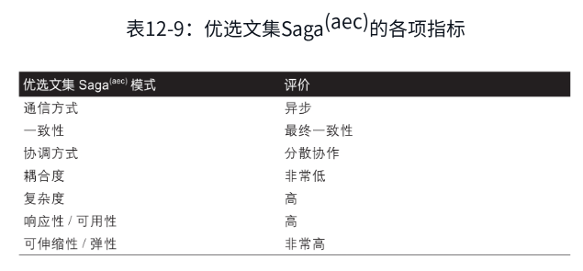

契约
就是协议, 约定方式等
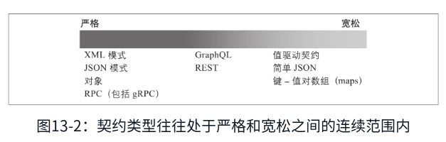

严格契约
rpc(固定pb)
优点
- 高保真数据流: 可靠
- 版本化: 自带版本控制策略, 方便兼容
- 构建时容易验证: 因为是静态有类型的
- 更好的文档: 类型方法明确当然就可以方便出文档
缺点
- 紧密耦合
- 版本化: 太多的版本也会引入复杂的问题
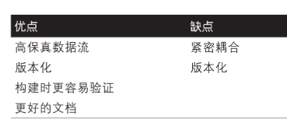

宽松契约
REST(http+json)
优点
- 高度解耦: 宽松, 易改变(当然也不好管理)
- 容易演进: 容易改变, 那么演进扩展也会很方便
缺点
- 契约管理: 越自由越难管理
- 需要适应度函数: 需要有衡量指标
